Kategorie B PlusEnergieBauten

2. Norman Foster Solar Award

Der PlusEnergie-Holzbau Moosweg in Riehen/BS zeigt das funktionierende Zusammenspiel von Architektur und Nachhaltigkeit. Eine vollflächig dachintegrierte 20.8 kW starke PV-Anla- ge erzeugt jährlich 21’500 kWh Strom. Der Strombedarf des Einfamilienhauses beträgt 6’500 kWh pro Jahr. Daraus resultiert ein jährlicher Solarstromüberschuss von 15’000 kWh oder ein 329%-PlusEnergie-Haus.

329%-PlusEnergie-EFH Moosweg, 4125 Riehen/BS

Die Basler Felippi Wyssen Architekten zei- gen mit dem PlusEnergie-EFH Moosweg in Riehen/BS auf überzeugende und einfache Weise, wie eine PV-Anlage als integrales, äs- thetisches Element zur Gestaltung eines Gebäudes mitwirkt. Für eine gute Hinterlüf- tung der Glas-Glas-PV-Module sorgt die di- rekte Montage auf Holz-Dachlattung. Der grosse Dachüberstand sorgt für eine Ver- schattung der grossen südlichen Fenster- front im Sommer und ermöglicht trotzdem eine solare Passivnutzung durch den tiefe- ren Sonnenstand im Winter.
Das südlich ausgerichtete Solardach und die vertikale Lärchenschalung des Holzbaus bewirken ein Zusammenspiel von Technik, Ästhetik und Konstruktion. Das nachhaltige PEB-EFH Moosweg erscheint dennoch mo- dern und leicht.
Mit der 20.8 kW starken PV-Anlage wer- den 21’500 kWh/a Strom erzeugt. Der Strombedarf beträgt 6’500 kWh/a. Daraus resultiert ein Solarstromüberschuss von 15’000 kWh/a. Damit können jährlich 10 Elektroautos je 12’000 km CO2-frei fahren.
Das ästhetisch ansprechende PlusEnergie- EFH verdient den Norman Foster Solar Award 2020.
Avec la villa BEP Moosweg, à Riehen (BS), le bureau d’architectes Felippi Wyssen de Bâle montre de façon convaincante comment faire d’une installation PV un élément esthétique à part entière. Le montage des modules PV bi- verre directement sur les lattes de bois du toit permet de les rétro-ventiler. L’été, le large débord de toiture fait de l’ombre à la grande façade de fenêtres au sud. L’hiver, il assure une utilisation passive du soleil en raison de sa position plus basse.
Le toit solaire orienté sud, associé au coffrage vertical en mélèze, allie technologie, esthétique et construction. Le BEP est à fois durable et moderne.
L’installation PV de 20,8 kW génère 21’500 kWh/a, dont 6’500 kWh/a alimen- tent la villa. L’excédent solaire de 15’000 kWh permettrait à dix véhicules électriques de parcourir chacun 12’000 km/a sans émettre de CO2. Le BEP Moosweg reçoit le Norman Foster Solar Award 2020 pour son
esthétique attrayante.
Technische Daten

Wärmedämmung
Wand: 24 cm U-Wert: 0.16 W/m2K
Dach: 26 cm U-Wert: 0.16 W/m2K
Boden: 22 cm U-Wert: 0.16 W/m2K Fenster: dreifach U-Wert: 0.9 W/m2K
Energiebedarf
EBF: 226 m2 kWh/m2a % kWh/a
Elektrizität: 28.9 100 6’529
Gesamt-EB: 28.9 100 6’529
Energieversorgung
Eigen-EV: m2 kWp kWh/m2a % kWh/a PV-Dach: 122 20.8 176 329 21’500

Energiebilanz (Endenergie) | % | kWh/a
Eigenenergieversorgung: | 329 | 21’500
Gesamtenergiebedarf: | 100 | 6’529
Solarstromüberschuss: | 229 | 14’971
Bestätigt von Industrielle Werke Basel IWB
am 15.04.2020, Danilo Alfonsi Tel. +41 61 275 54 79
Anm.: Der Solarertrag war in der 1. Hälfte 2020 über- durchschnittlich. Alle müssen rechtsgleich behandelt werden (vgl. Rechtsfragen, S. 44).
Beteiligte Personen

Standort des Gebäudes
Moosweg 25, 4125 Riehen
Architektur
Felippi Wyssen Architekten Habsburgerstrasse 36, 4055 Basel
Fabio Felippi, Tel. +41 61 561 75 32 f.felippi@felippiwyssen.ch
PV-Anlage
Planeco GmbH
Tramstrasse 66, 4142 Münchenstein
Roman Brunner, Tel. +41 61 531 48 21 info@planeco.ch
Holzbau
PM Mangold Holzbau AG Hemmikerstrasse 55, 4466 Ormalingen
Tel. +41 61 985 91 00, info@pm-holzbau.ch

28 | Schweizer Solarpreis 2020 | Prix Solaire Suisse 2020

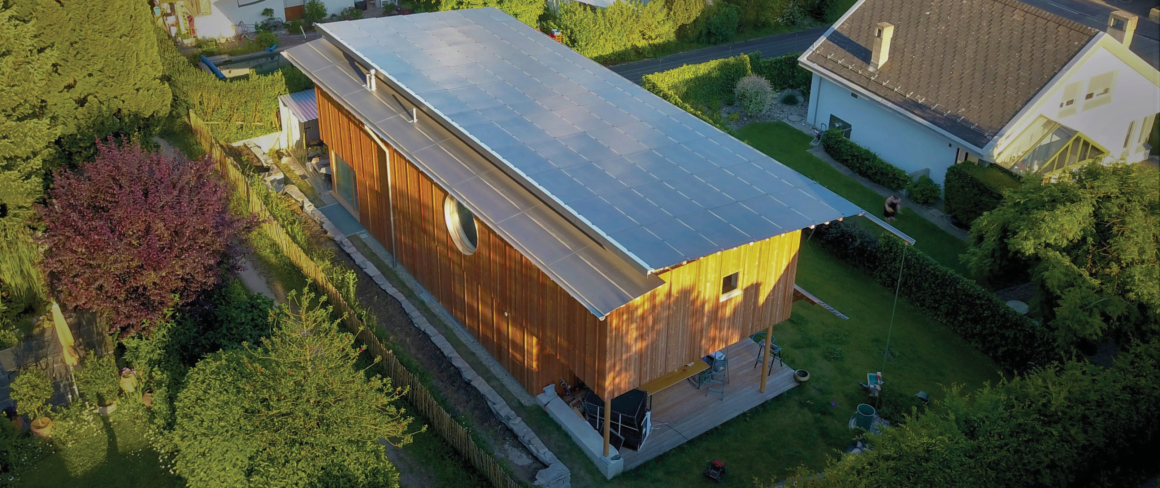

1

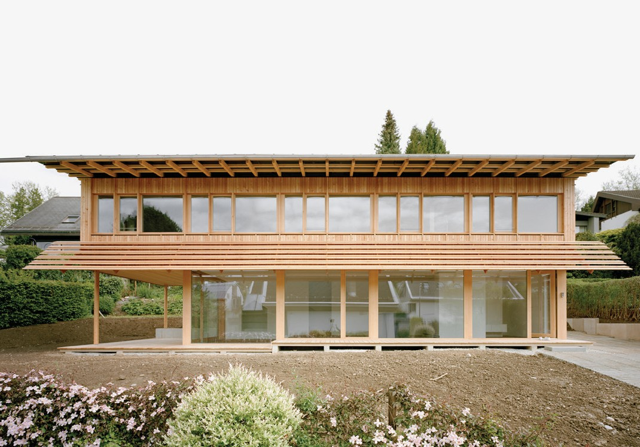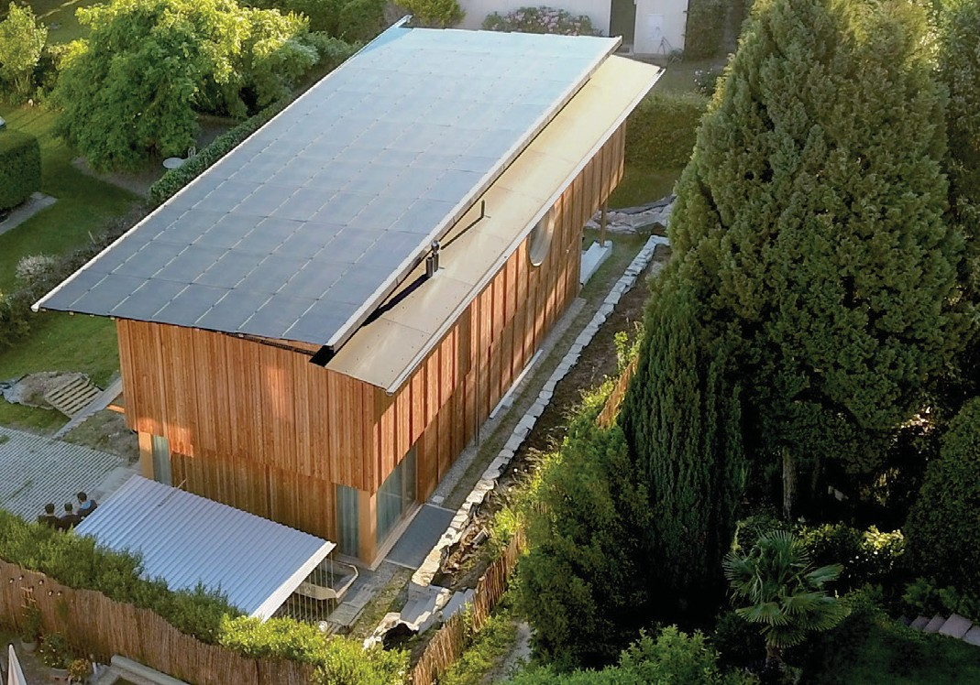
2 3

- Das 20.8 kW starke Solardach erzeugt 21’500 kWh/a Solarstrom.
- Der grosse Dachüberstand sorgt für eine Verschattung im Sommer und ermöglicht trotzdem eine solare Passivnutzung durch
die Fensterfront.
- Die PV-Anlage ist durch die Montage auf der Holz-Dachlattung gut hinterlüftet.

Schweizer Solarpreis 2020 | Prix Solaire Suisse 2020 | 29

